Para más información, por favor contacta con Marta de Paco
móvil o +34 670 780 664 y por email
press@comunicahair.com

Importante:
Estas imágenes solo están disponibles para contenido editorial y redes sociales.
Los créditos deben ser incluidos.
Se espera la notificación de su publicación.

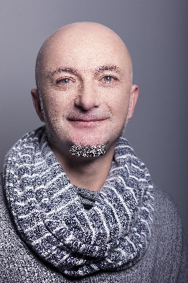
ROBERTO DALLO
BACK TO THE PRESENT Collection

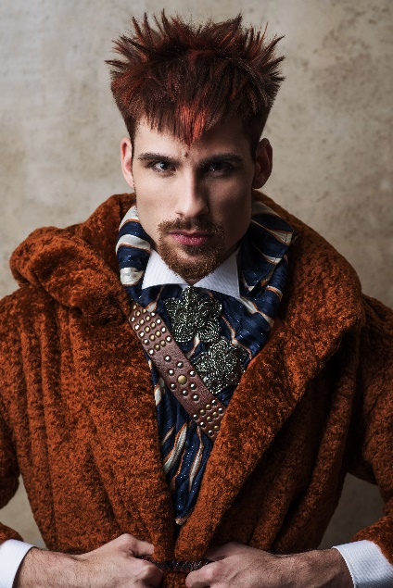
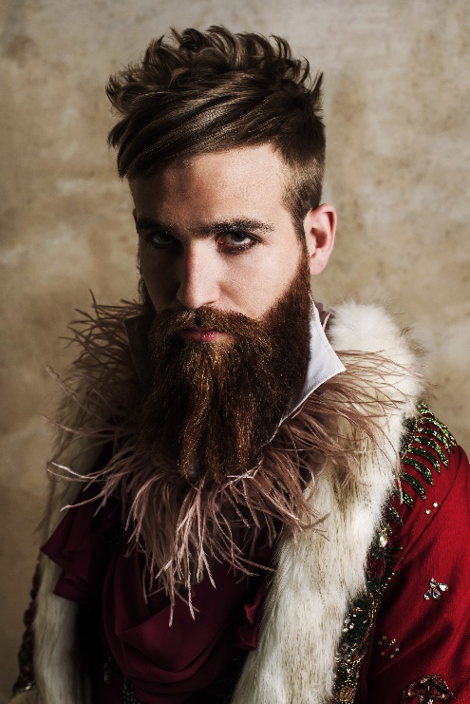
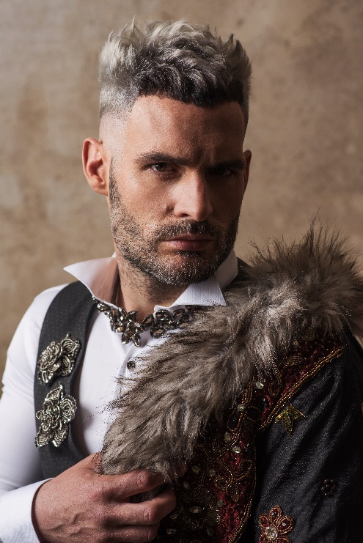
Peluquería: Roberto Dallo Lafuente @ Roberto Peluqueros
Instagram: @robertopeluqueros
Asistente de peluquería: Eva Fernandes y María Carmona
Instagram: @sanchezmariacarmencarmona y @eva_fernandes_fon
Fotografía: Estudio Kentaro | Instagram: @estudio_kentaro_lifestyle
Retouche: Estudio Kentaro | Instagram: @estudio_kentaro_lifestyle
Maquillaje: Eva Fernandes | Instagram: @eva_fernandes_fon
Estilismo: Francisco Javier Moral | Instagram: @fco_javier_moral
Diseñador: Roberto Dallo Lafuente | Instagram: @robertopeluqueros
Productos: Revlon y American Crew | Instagram: @revlonprofessional_es y @americancrew_spain
Vídeo: Estudio Kentaro | Instagram: @estudio_kentaro_lifestyle
Modelos: Iñigo Asiain Devora, David Iriarte, Adur Lafuente Jerico, Roberto Teiga Ruedas, Imanol Aranguren Iracheta. Instagram: @mr.pupilas, @davidiriarte7, @apdurio, @rober010, @imanolarangureniracheta2

ROBERTO DALLO
BACK TO THE PRESENT Collection
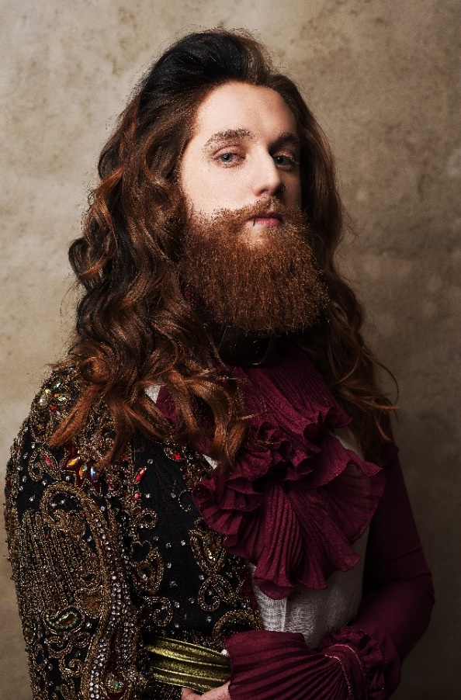

El futuro se cimienta en nuestro pasado y con todos esos detalles se viste nuestra esencia, lo que somos. ¿Y qué somos? Presente, con esa mezcla de anhelos con los que miramos el devenir y toda la experiencia que te ofrece la identidad vivida.
Back to the present se inspira en el Barroco, clímax de nuestra cultura y nuestra forma de ser, pero no lo recrea, sino que aporta nuevos matices de color y corte, lo actualiza, porque ya no seremos lo que fuimos ni seremos lo que somos.

Vuelta al presente
Pasados y presentes, futuros con sabor a eternidad, registros que perduran atemporales y casi intactos “re-generando” la historia y dotándola de un nuevo carácter, renovado y distinto. La palabra recordar procede de latín “recordari” formada por el prefijo “re” que significa “de nuevo” y “cordis”, “corazón”. Recordar por tanto significa mucho más que tener a algo o alguien presente en la memoria, significa “volver a pasar por el corazón” con todo lo que eso supone. Latir con consciencia pretérita pero actual, debilitando la distancia impuesta por el tiempo para desembocar en una estética contemporánea con un sabor único que sólo la experiencia puede aportar.

Solo somos una certeza, el presente, una esencia que se transforma.

